Министерство науки и высшего образования РФ

Федеральное государственное автономное

образовательное учреждение высшего образования

**«СИБИРСКИЙ ФЕДЕРАЛЬНЫЙ УНИВЕРСИТЕТ»**

Институт космических и информационных технологий

институт

Программной инженерии

кафедра

**ОТЧЕТ О ПРАКТИЧЕСКОЙ** **РАБОТЕ №5**

Разработка документации

тема

Преподаватель Пересунько П. В.

подпись, дата инициалы, фамилия

Студент КИ23-17/2б, 032320734 Ходыкин А. Д.

номер группы, зачетной книжки подпись, дата инициалы, фамилия

Красноярск 2023

**СОДЕРЖАНИЕ**

1 Цель 3

2 Задачи 3

3 Описание варианта задания 3

4 Ход выполнения 4

5 Выводы 10

# 1 Цель

Изучить принципы работы с документацией программиста и оформление README файла. Научиться оформлять комментарии в коде и README файл.

# 2 Задачи

Для выполнения практической работы необходимо выполнить следующие задачи:

1. Выбрать любой код на языке программирования Python, который вы написали в этом семестре.
2. Написать документацию (Docstrings) для всех вами написанных функций и классов в коде.
3. Оформить для этого проекта README.md файл на удаленном репозитории.
4. Предоставить отчет, программу и скрипты на проверку, ответить на вопросы и выполнить дополнительные задания по усмотрению преподавателя.

# 3 Комментарий к заданию

В документации к функции необходимо, чтоб были записаны:

* короткое описание;
* подробное описание;
* аргументы;
* возвращаемое значение;

какие исключения генерируются; В документации к функции необходимо, чтоб были записаны:

* короткое описание;
* подробное описание;
* аргументы;
* возвращаемое значение;
* какие исключения генерируются;
* примеры использования.

Не для всех функций возможно описание всех пунктов, но необходимо, чтоб в сумме все пункты в практической работе были.

В README.md файле должны быть использованы следующие пункты:

* маркированный список;
* список с чек-боксами;
* примеры кода;
* формула;
* заголовки;
* текст полужирный и написанный курсивом;
* ссылки;
* изображения.
* примеры использования.

Не для всех функций возможно описание всех пунктов, но необходимо, чтоб в сумме все пункты в практической работе были.

В README.md файле должны быть использованы следующие пункты:

* маркированный список;
* список с чек-боксами;
* примеры кода;
* формула;
* заголовки;
* текст полужирный и написанный курсивом;
* ссылки;
* изображения.

# 4 Ход выполнения

Код программы до запроса на слияние показан на рисунках 1 и 2.

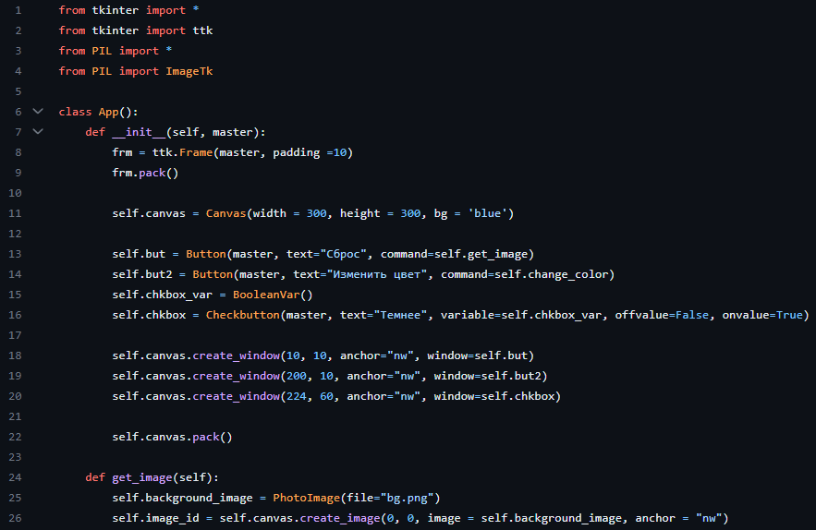

Рисунок 1 – Первая часть кода

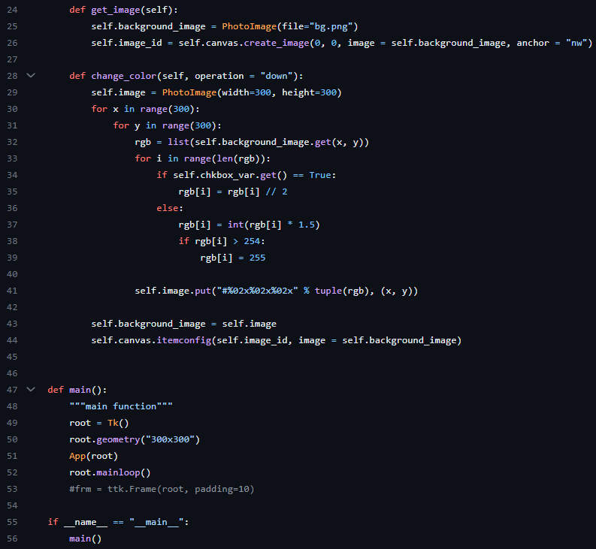

Рисунок 2 – Вторая часть кода

Для имитации запроса был создан второй аккаунт на github. Проект был клонирован туда, после чего были добавлены небольшие изменения в код, что показано на рисунках 3 – 4.

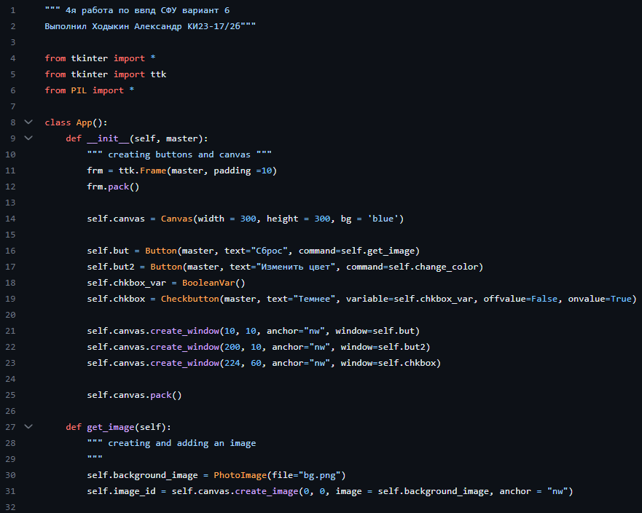

Рисунок 3 – Первая часть законченного кода

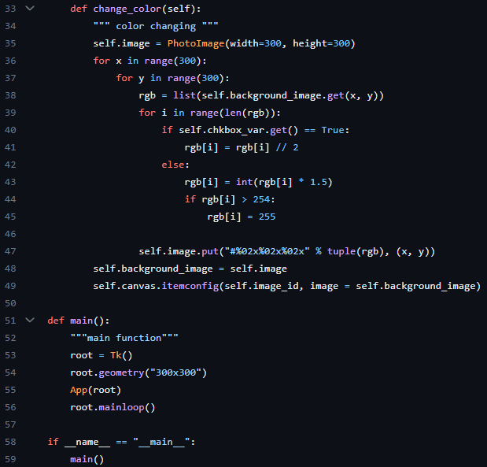

Рисунок 4 – Вторая часть законченного кода

Клонированный и позже измененный проект на github показан на рисунке 5.

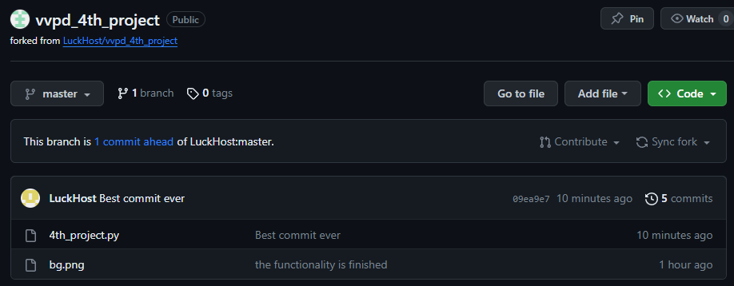

Рисунок 5 – Авторизация и первый коммит

Процесс создания, отправления и принятия запроса на слияние показан на рисунках 6 - 8:

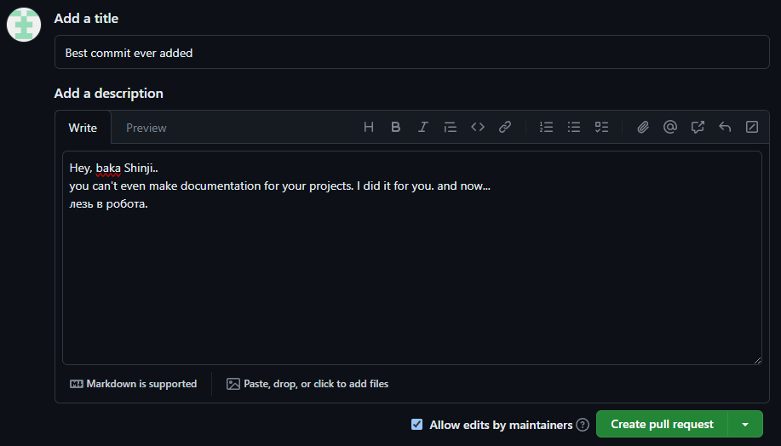

Рисунок 6 – Создание запроса на слияние

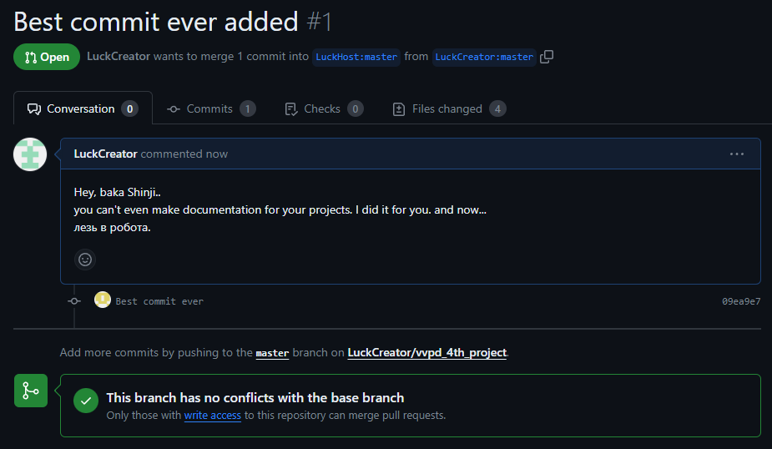

Рисунок 7 – Отправленный запрос на слияние

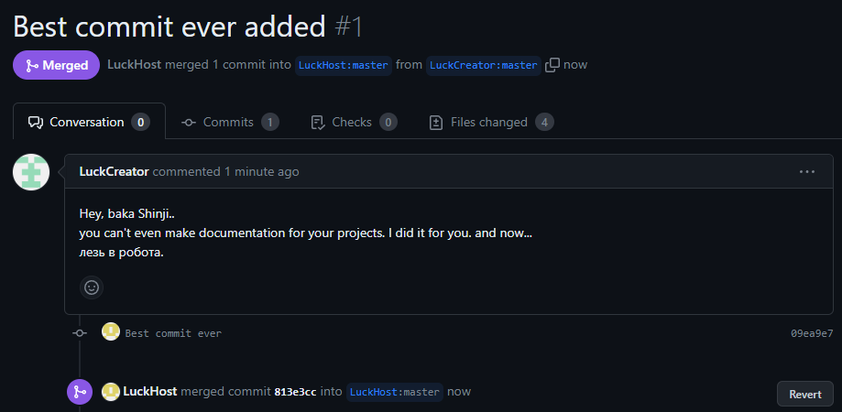

Рисунок 8 – Принятый запрос на слияние

Работа программы представлена на рисунках 9 – 12.

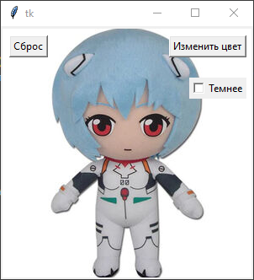

Рисунок 9 – Базовый вид программы

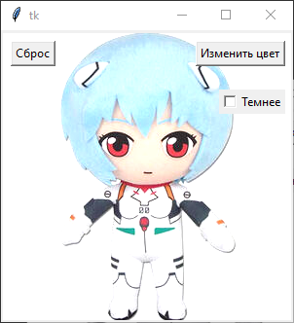

Рисунок 10 – Вид после изменения цвета в светлую сторону

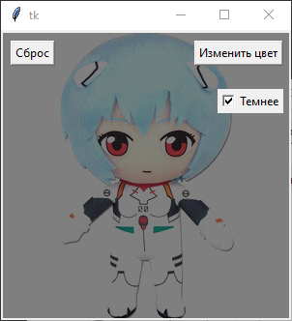

Рисунок 10 – Вид после изменения цвета в темную сторону

# 5 Выводы

Как итог, в ходе выполнения данной практической работы были достигнуты все поставленные цели и выполнены задачи. Благодаря практической работе была изучена структура работы с github, а также его интерфейс. Были получены знания в области работы с удаленным репозиторием git, а также опыт разработки с ним.